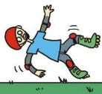

En faisant du roller, Tom est tombé 5 fois la semaine dernière. Cette semaine, il est tombé 7 fois. Combien a-t-il fait de chutes en plus cette semaine ?

Pig a mangé 10 pommes et Pog 8 pommes. Combien ont-ils mangé de pommes à eux deux ?

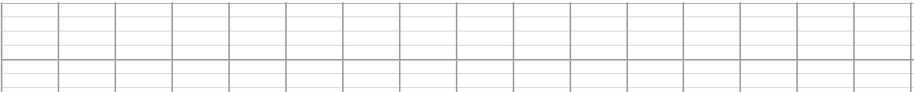



Souligne la **question** en **rouge** et les **données utiles** en **bleu**.

Dessine un schéma de la situation :

*(si besoin)*

Choisis et écris la bonne opération :

Rédige ta réponse en reprenant les mots de la question :

Mathématiques P.2 :

*Résoudre un problème*

Problème du mardi

Mathématiques P.2 :

*Résoudre un problème*

Problème du lundi

Souligne la **question** en **rouge** et les **données utiles** en **bleu**.

Dessine un schéma de la situation :

*(si besoin)*

Choisis et écris la bonne opération :

Rédige ta réponse en reprenant les mots de la question :





Téléchargé gratuitement sur http://orpheecole.com

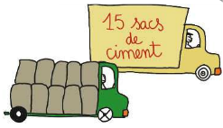

Dans son camion, M. Durand transporte 15 sacs de ciment. Mr. Martin en transporte 10. Combien transportent-ils de sacs de ciment à eux deux ?

Dans l’étang, Ahmed a pêché 12 poissons et Théo en a pêché 6. Combien de poissons ont-ils pêchés en tout ?

Mathématiques P.2 :

*Résoudre un problème*

Problème du vendredi

Mathématiques P.2 :

*Résoudre un problème*

Problème du jeudi

Téléchargé gratuitement sur http://orpheecole.com



Souligne la **question** en **rouge** et les **données utiles** en **bleu**.

Dessine un schéma de la situation :

*(si besoin)*

Choisis et écris la bonne opération :

Rédige ta réponse en reprenant les mots de la question :



Souligne la **question** en **rouge** et les **données utiles** en **bleu**.

Dessine un schéma de la situation :

*(si besoin)*

Choisis et écris la bonne opération :

Rédige ta réponse en reprenant les mots de la question :



